ワークシート 文字式の利用
１年（ ）組（ ）番 氏名（ ）
めあて
8cm×10cmの色紙を貼り合わせて学級掲示用の飾りを作りたいな。
まず,４枚で考えてみようか。
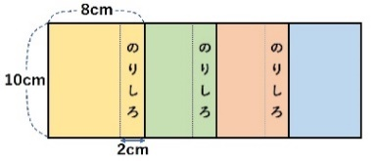
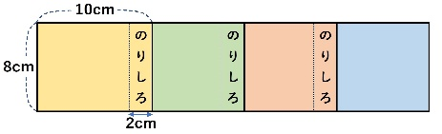
図A 図B

図Aの横の長さが（ ）cm，図Bの横の長さが（ ）cmになるのはどうしてかな？

図Aの横の長さの式は，

図Bの横の長さの式は，
になるからだね。

図Aで，n枚貼りつけるとしたら，横の長さは10n－2(n－1)と表すことができます。どうしてこの式になるのかを考えてみましょう。

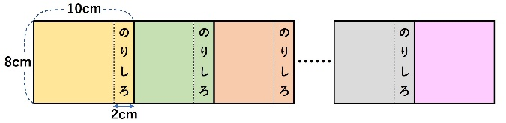
図C

ここで10nは，張り合わせずに並べた（ ），
2は，（ ）の横の長さ，n－1は，( )の数を表していますね。

そのとおりです。横の長さは，10+8(n－1) とも表せますよ。10や8，n－1の意味を言葉で説明しましょう。
(説明)
横の長さは，2＋8n とも表せます。この式の意味を言葉で説明しましょう。
(説明)

まとめ

【ポストテスト 復習問題】
次の図は，8cm×10cmの色紙n枚を張り合わせたものである。すべて張り合わせた図の面積をnを使って表しなさい。
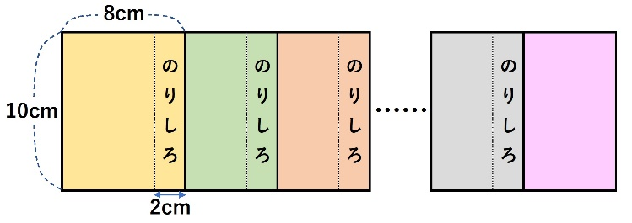

【ポストテスト 発展問題】
次の図は，合同な台形の色紙n枚を張り合わせたものである。すべて張り合わせた図の面積をnを使って表しなさい。
